Projektowanie obiektowe

Laboratorium 2

Wprowadzanie zmian w istniejącej aplikacji



1. Rozpocząłem od stworzenia klas dziedziczących od klasy „Item”:
   1. klasę „Book”
      * 1. 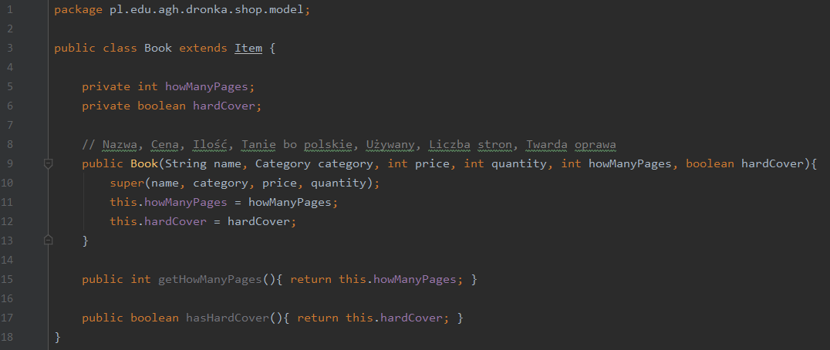
   2. klasę „Electronic”
      * 1. 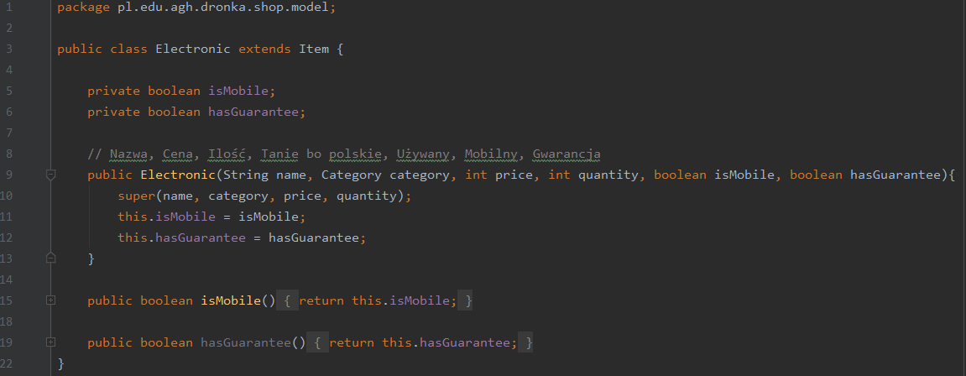
   3. klasę „Food”
      * 1. 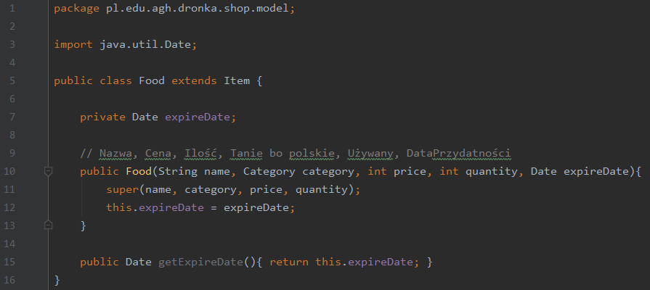
      1. Dodałem w pliku „resource/food.csv” kategorię „DataPrzydatności”
   4. klasę „Music”
      * 1. 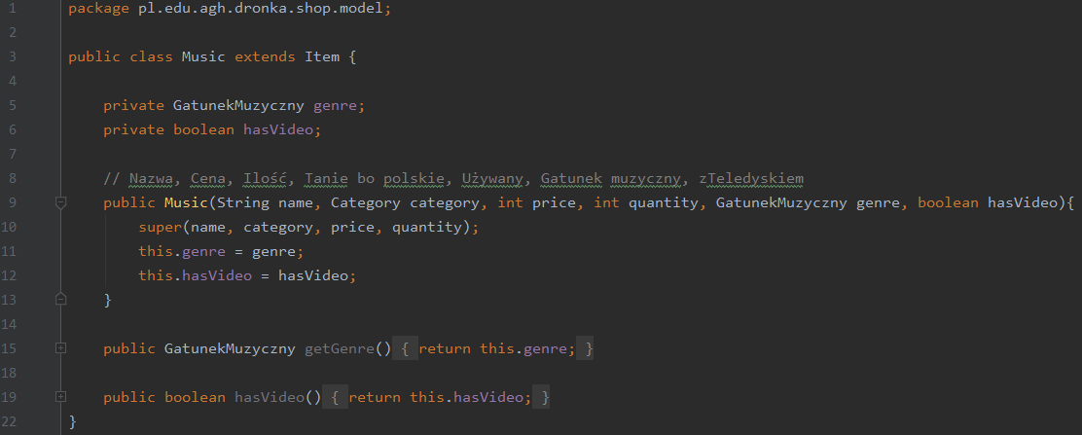
      1. Dodałem „enum” „Gatunek muzyczny”, a w nim parę przykładowych gatunków muzycznych.  
         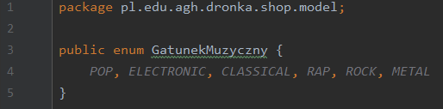
      2. Dodałem w pliku „resource/music.csv” kategorie „Gatunek muzyczny” i „zTeledyskiem”.
   5. klasę „Sport”
      * 1. 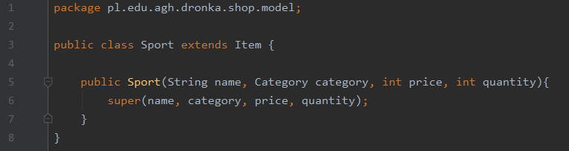
2. Aby produkty były parsowane jako obiekty tych klas, zmieniłem metodę „readItems” w „ShopProvider”, tak aby w zależności od kategorii w której znajduje się produkt, wczytało dodatkowe wartości z plików w „resource”, a następnie użyło odpowiedniego konstruktora.
   * + 1. 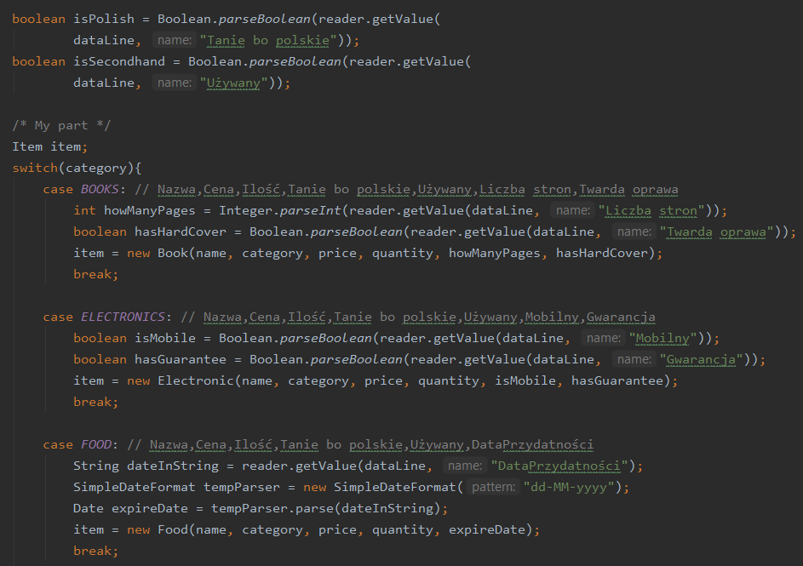
       2. 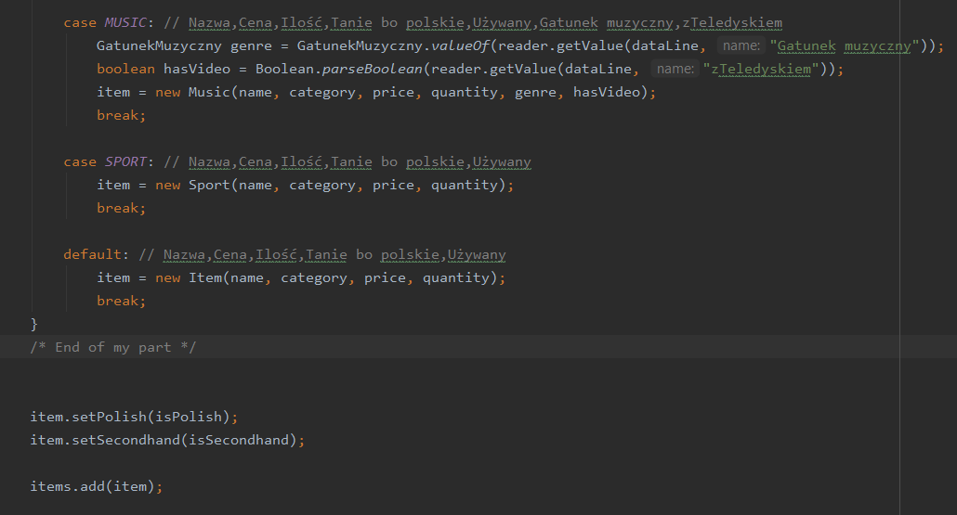
3. Aby dodatkowe parametry produktów wyświetlić, dodałem kod w „PropertiesHelper”.
   * + 1. 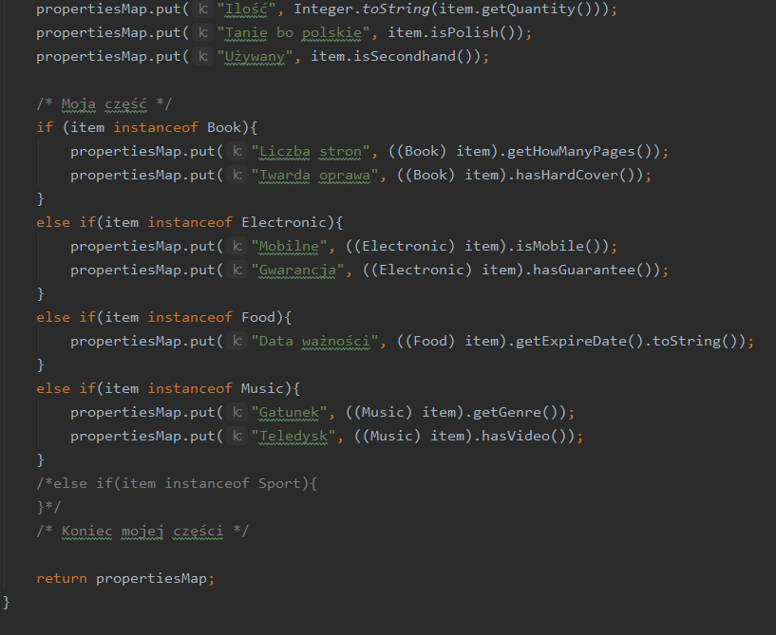
4. Screenshot, który udowadnia poprawne wyświetlanie dodatkowej kategorii:
   * 1. (widać nowe pola „Gatunek” i „Teledysk”)
        1. 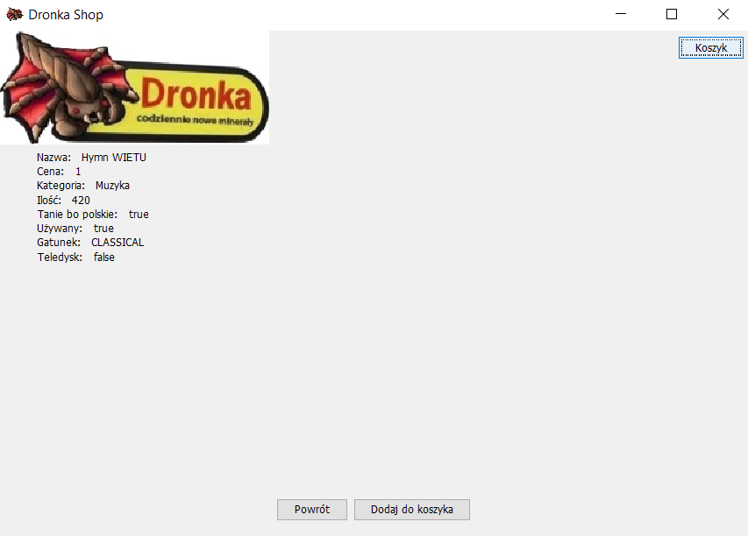



1. Należy zależnie od kategorii produktu wyświetlić dodatkowe opcje filtrowania.  
   Rozpocząłem od modyfikacji „appliesTo” w klasie „ItemFilter”:
   * + 1. 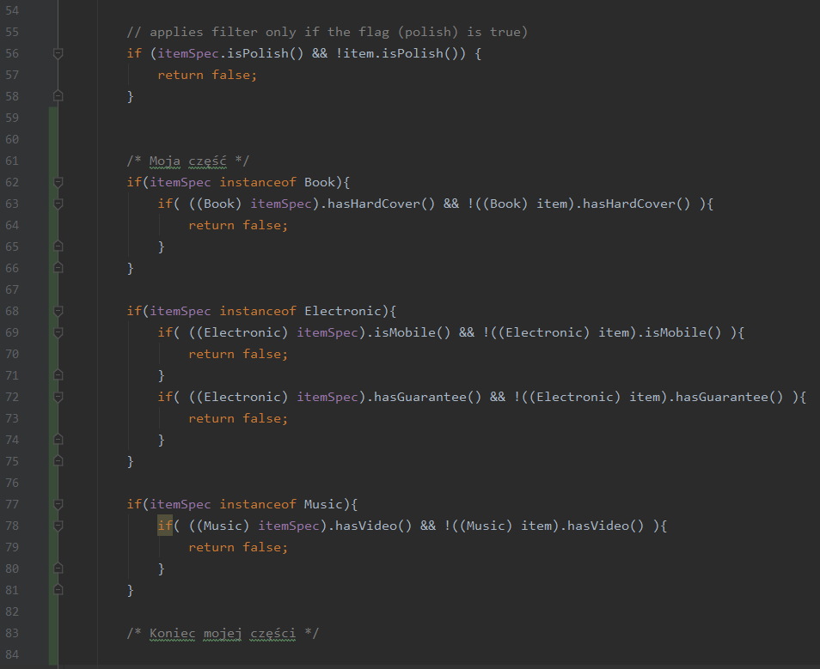
2. Zauważyłem, że aby odwołać się do odpowiednich metod, potrzebuję do wszystkich klas pochodnych od „Item” dodać „pusty” konstruktor .
   1. Zatem w zależności od kategorii, „itemSpec” będzie instancją odpowiedniej klasy.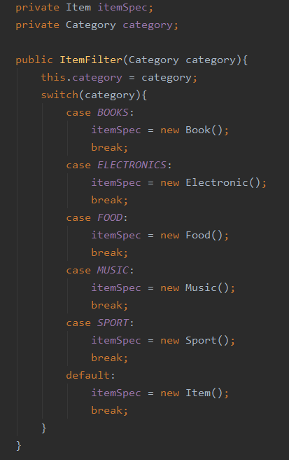
3. W „PropertiesPanel” zmieniłem „filter” tak, by został tworzony przy każdym użyciu „fillProperties”.
   * + 1. 
       2. 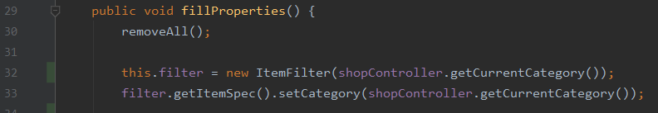
4. W „PropertiesPanel” zmieniłem „fillProperties”, tak aby w zależności od kategorii tworzył dodatkowe okienka wyboru (tzw. „ptaszki”).
   * + 1. 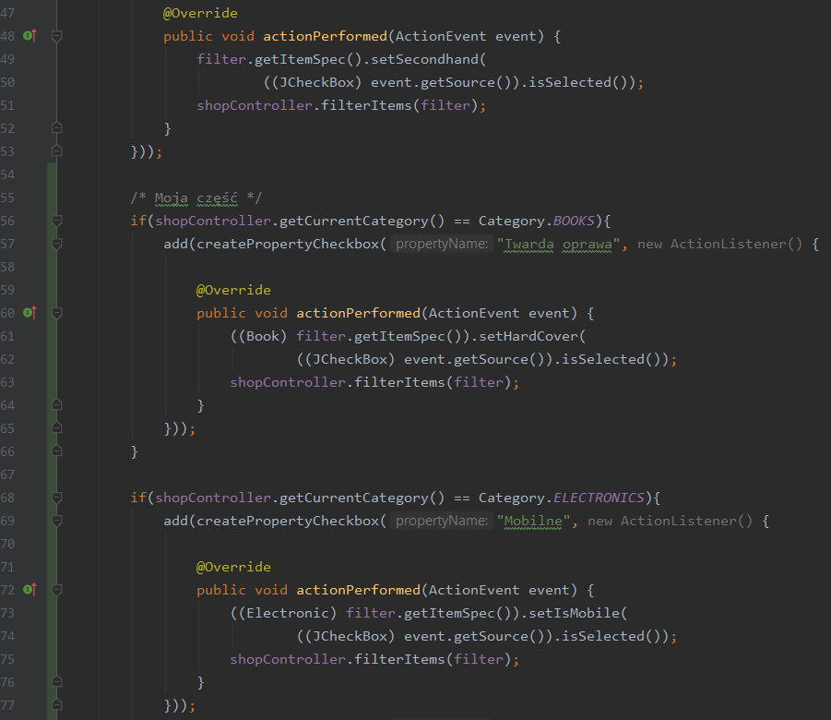
       2. 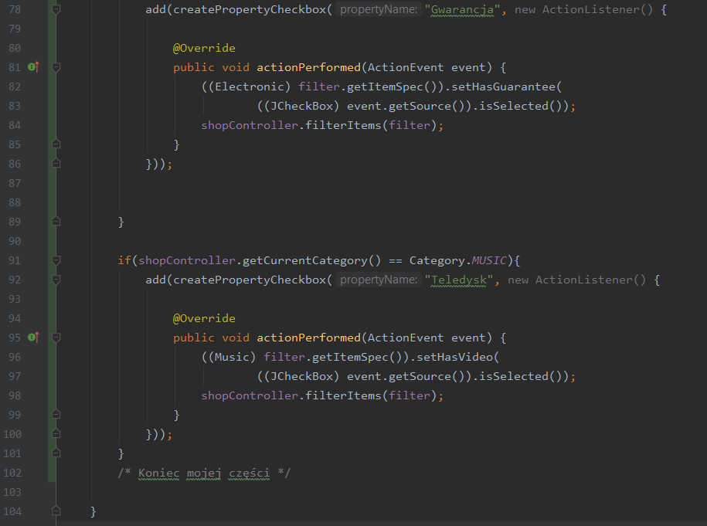
5. Zamieszczam zdjęcia, jak dowód, że wprowadzone przeze mnie modyfikacje działają.
   * + 1. 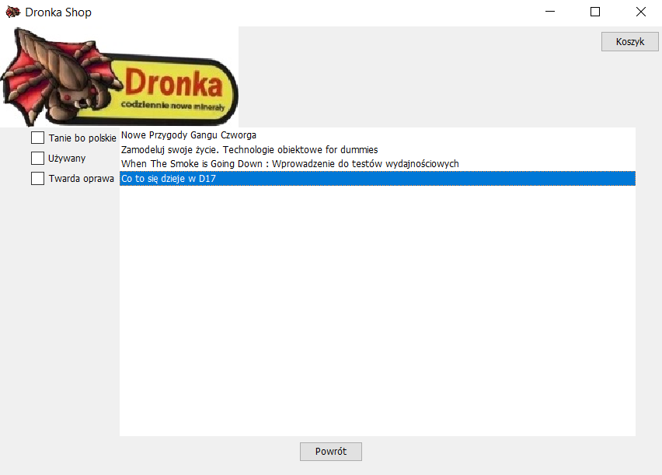
       2. 